МИНИСТЕРСТВО НАУКИ И ВЫСШЕГО ОБРАЗОВАНИЯ РОССИЙСКОЙ ФЕДЕРАЦИИ
Федеральное государственное бюджетное образовательное учреждение
высшего образования
«КУБАНСКИЙ ГОСУДАРСТВЕННЫЙ УНИВЕРСИТЕТ»
(ФГБОУ ВО «КубГУ»)
Факультет компьютерных технологий и прикладной математики
Кафедра информационных технологий

ОТЧЕТ ПО ЛАБОРАТОРНОЙ РАБОТЕ № 2
по дисциплине
«Операционные системы»

Выполнил студент группы 22/2 А. Е. Бенко

Направление подготовки 01.03.02 Прикладная математика и информатика
Курс 2

Принял,
канд. техн. наук, доцент каф. ИТ А.А. Полупанов

Краснодар
2026

Задание 1.
- Определите файл tty текущей сессии псевдотерминала.
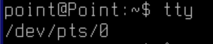
Рисунок 1 – Файл tty текущей сессии псевдотерминала
- Отправьте эхо на файл псевдотерминала. Для этого откройте новый терминал, отправьте приветствие.
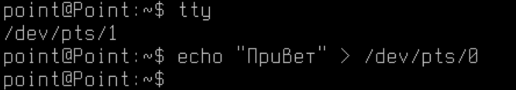
Рисунок 2 – Отправка эхо на файл псевдотерминала
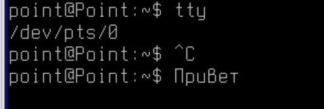
Рисунок 3 – Получение эхо на файл псевдотерминала
- Выведите на экран переменные $COLUMNS и $LINES.
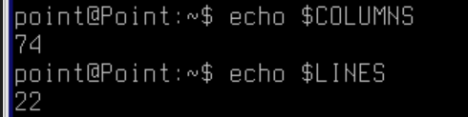
Рисунок 4 – Переменные $COLUMNS и $LINES
- Запустите sleep 9000 и через некоторое время нажмите Ctrl + C для прерывания команды.
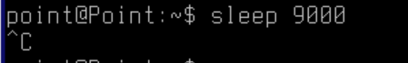
Рисунок 5 – Запуск и отмена sleep 9000
- Откройте утилиту mc, посмотрите иерархию файлов в mc и попробуйте закрыть ее нажатием Ctrl + C.

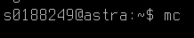
Рисунок 6 – Открытие утилиты mc
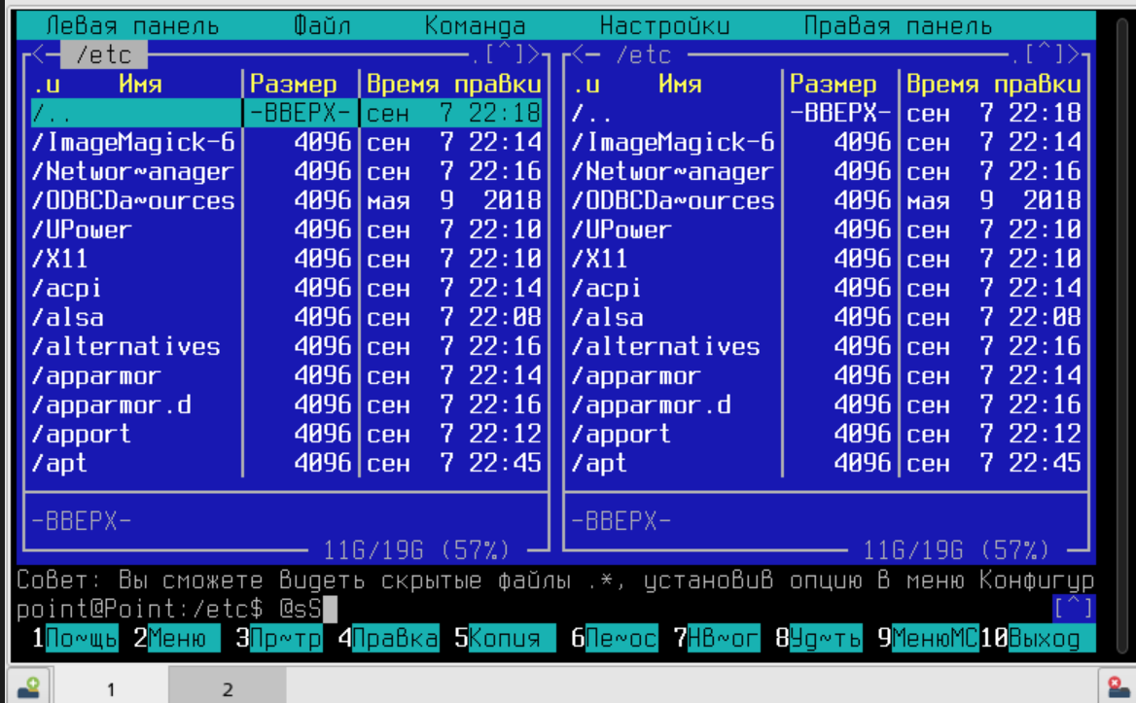
Рисунок 7 – Утилита mc
- Почему mc не закрывается через Ctrl + C?
mc не закрывается по Ctrl+C, потому что переводит терминал в raw mode. В этом режиме оболочка больше не перехватывает управляющие комбинации клавиш — все нажатия, включая Ctrl+C, передаются напрямую программе mc, которая сама решает, что с ними делать.

Задание 2.
- Прежде чем начать работать, узнайте, в какой рабочей директории вы
находитесь.
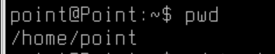
Рисунок 8 – текущая рабочая директория
- Измените текущую директорию на etc.
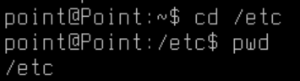
Рисунок 9 – директория etc
Что изменилось в строке ввода команд?
После перехода в директорию /etc в командной строке изменился путь: вместо ~ (домашняя директория) теперь отображается /etc.
- Проверьте еще раз рабочий каталог.
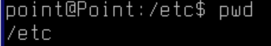
Рисунок 10 – проверка каталога
4. Выведите список всех объектов командой ls.
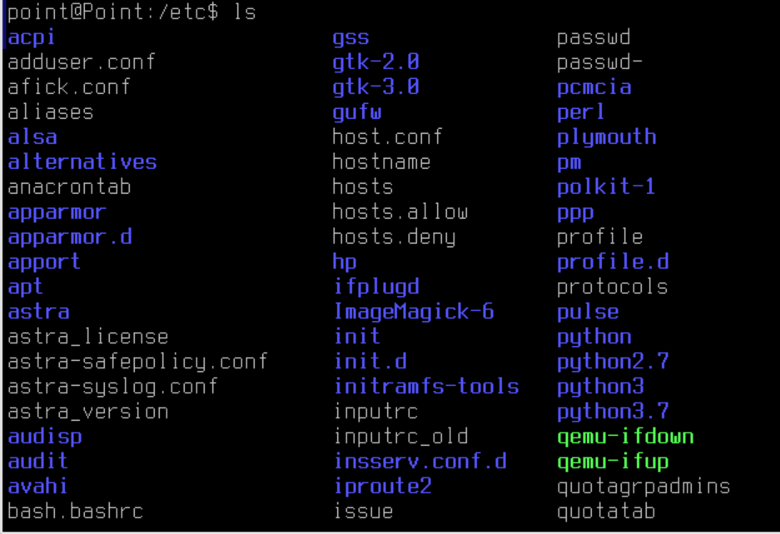
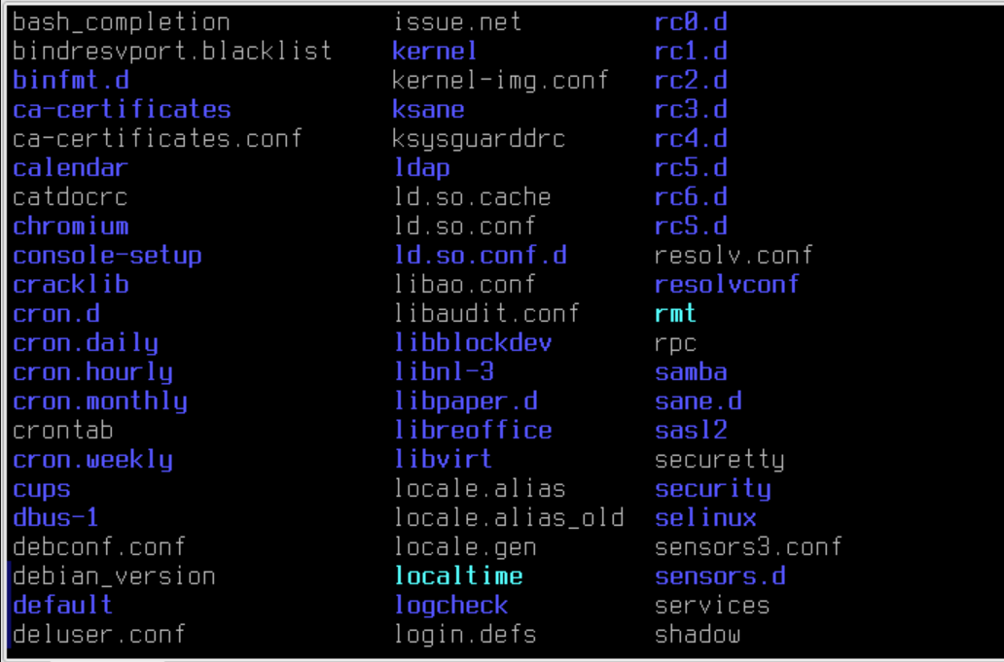
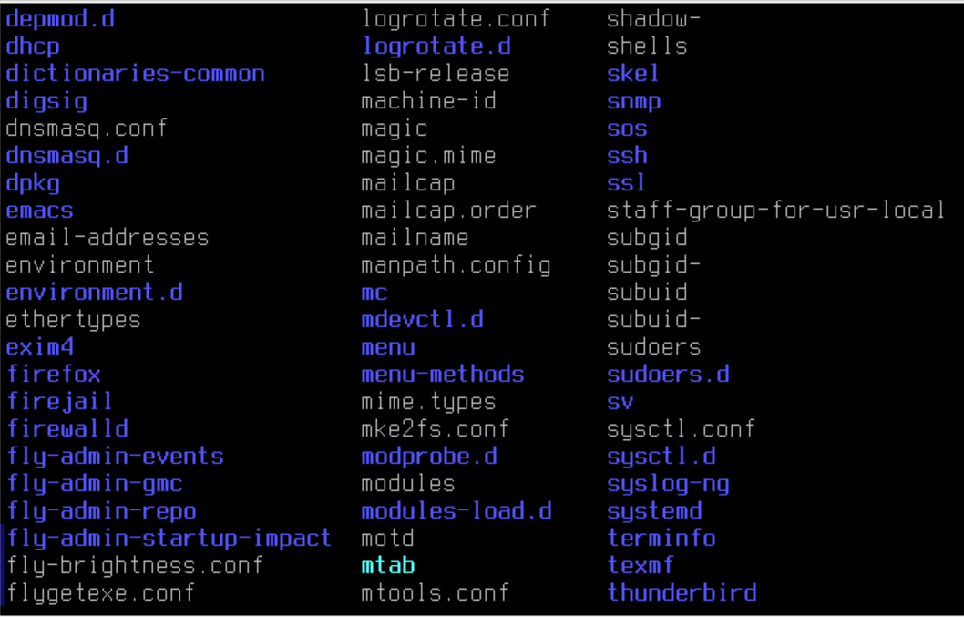
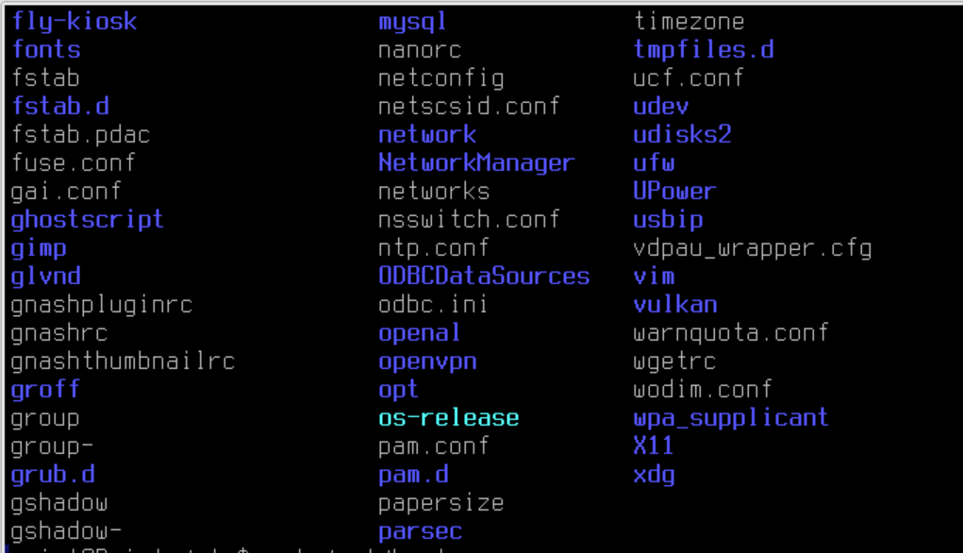
Рисунок 11, 12, 13, 14 – список всех команд
5.Посмотрите на имя хоста, выведите командой cat на экран hostname.
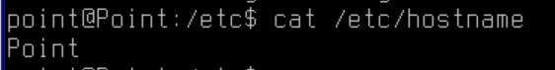
Рисунок 15 – имя хоста
Изменился ли файл после выполнения cat?
Файл не изменился после выполнения cat — эта команда только читает файл.
Куда команда cat вывела содержимое файла?
Команда cat вывела содержимое файла на экран (в терминал), то есть в стандартный вывод.
Безопасна ли команда cat?
Да, команда cat безопасна, так как она только читает файлы и не вносит в них никаких изменений. Это операция только для чтения.
- Сделайте копию hostname перед изменением перенаправления STDOUT.
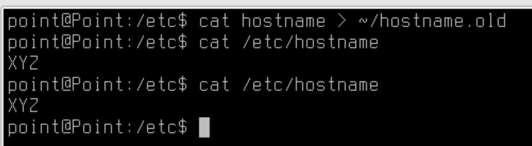
Рисунок 16 – копия hostname
Куда сохранился файл hostname.old?
Файл hostname.old сохранится в той же директории /etc/.
- Проверьте, как сохранился бекап:
Рисунок 17 – сохранённый бекап
- Поменяйте имя хоста с помощью редактора nano:
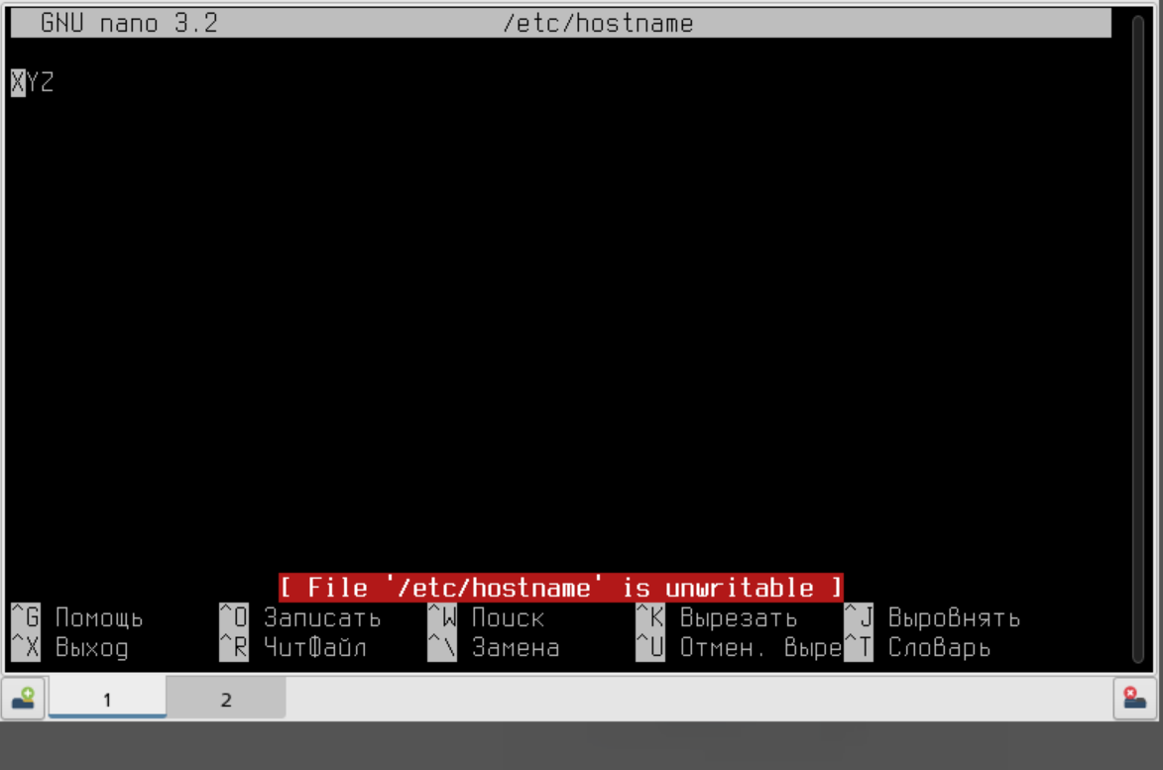
Рисунок 18 – редактор nano
почему подчеркивает красным цветом [ File „/etc/hostname“ is unwritable ]?
Потому что у обычного пользователя нет прав на запись в системный файл /etc/hostname. Нужно использовать sudo для получения прав администратора.
- Повторите команду с повышенными правами.
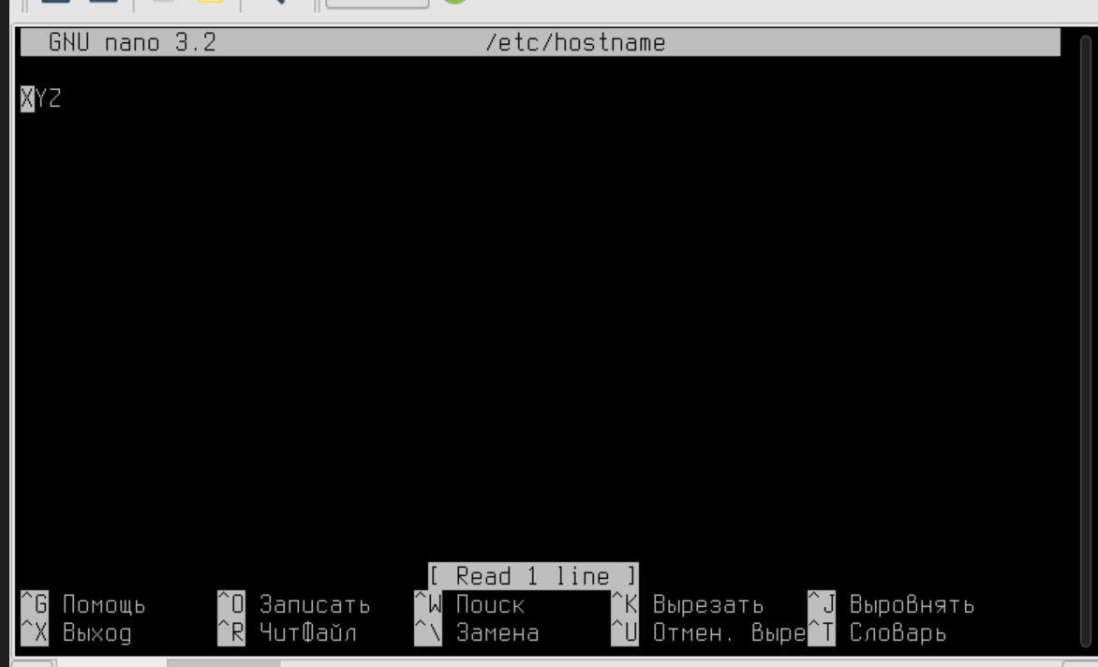
Рисунок 19 – редактор nano с использованием sudo
- Измените текст на dc-1 (будущее название хоста)
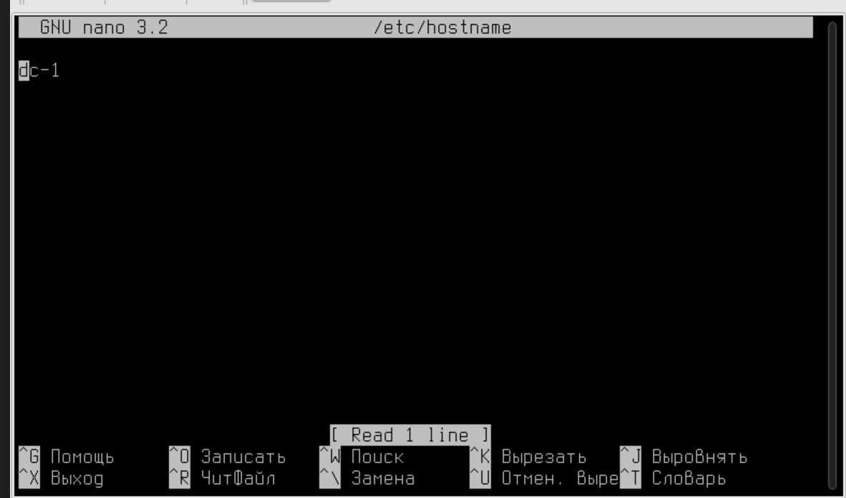
Рисунок 20 – изменённое название хоста
- Чтобы сменилось название хоста, выполните перезагрузку.
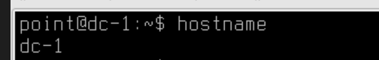
Рисунок 21 – изменённое название хоста
Задание 3.
- Выведите приветствие текущему пользователю. Где можно использовать
приветствие и переменную $USER?
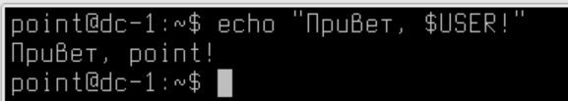
Рисунок 22 – приветствие
В скриптах для персонализации
В именах файлов: backup_${USER}.tar.gz
В логировании
В проверке прав доступа
- Посмотрите, какие есть общие глобальные переменные окружения.
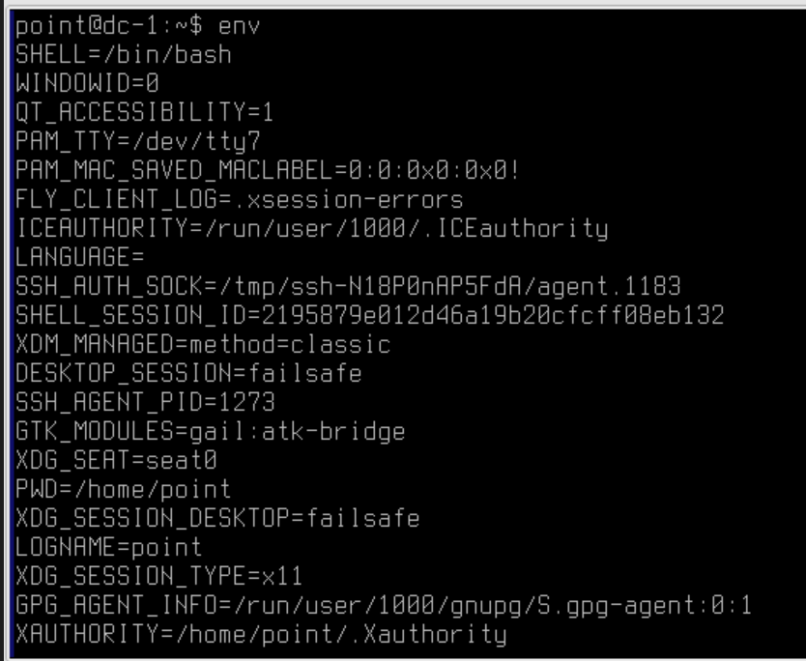
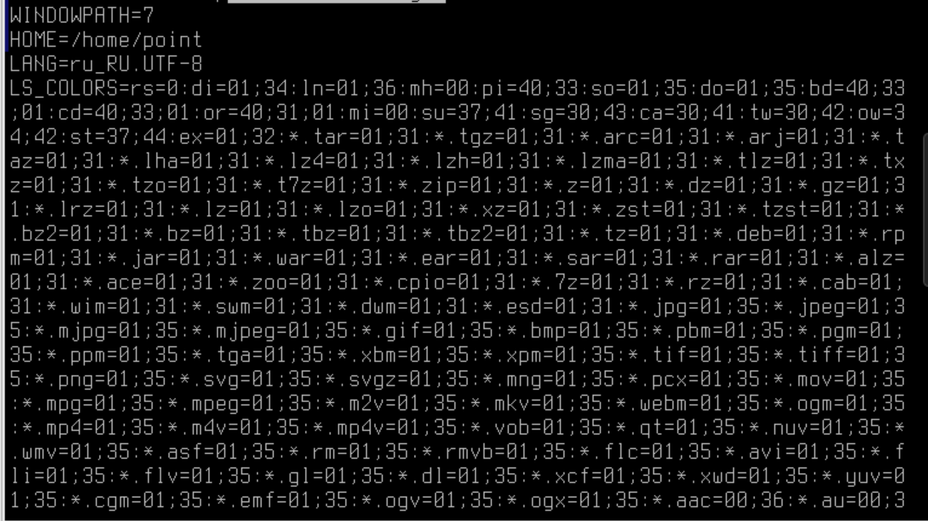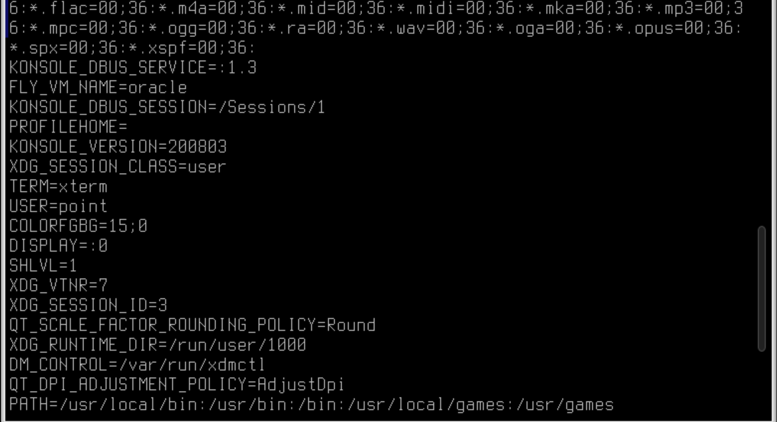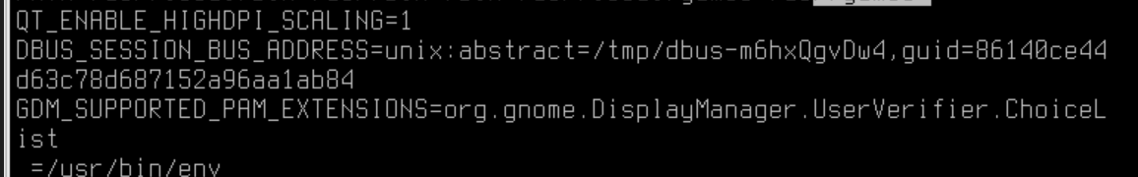
Рисунки 23, 24, 25, 26 – глобальные переменные окружения
- Выведите все переменные текущей сессии.
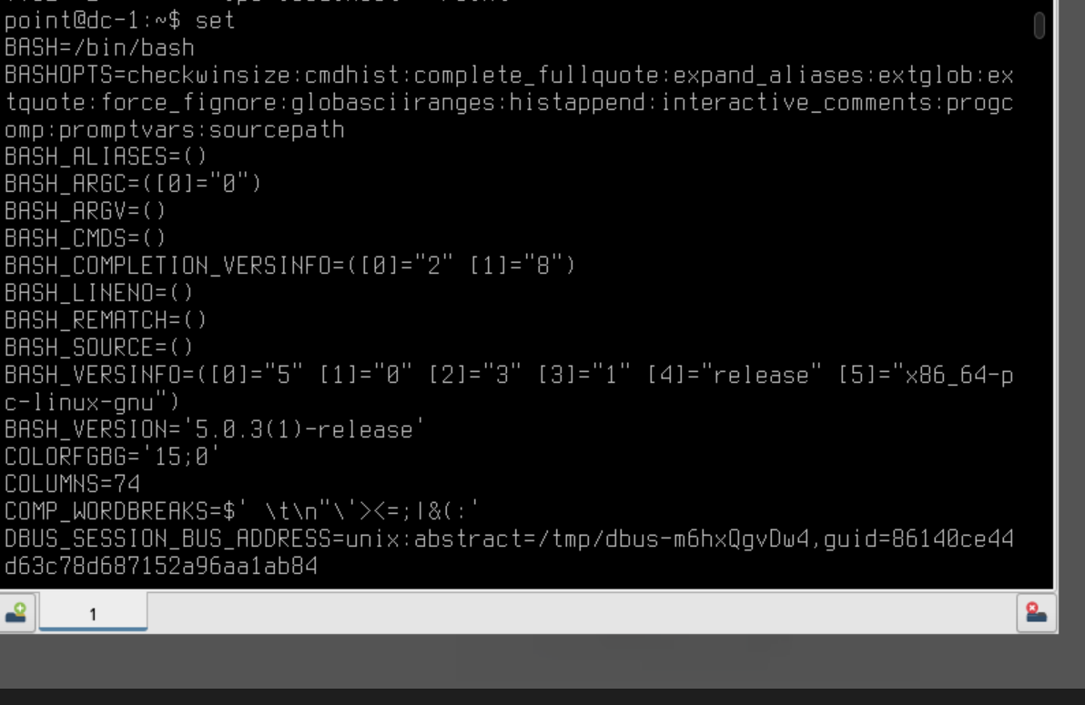
Рисунок 27 – все переменные текущей сессии
- Найдите с помощью grep фильтра в текстовых данных конвейером только LINES или COLUMNS.
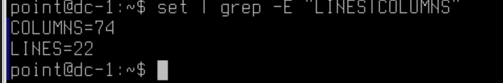
Рисунок 28 – LINES и COLUMNS
- Попробуйте перезапустить пк в текущем пользователе без root.
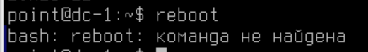
Пользователь не может найти команду reboot, потому что эта команда находится в директории /sbin, которая не включена в переменную окружения $PATH обычного пользователя. Когда вы вводите команду, bash ищет её только в тех папках, которые перечислены в $PATH (обычно это /usr/local/bin, /usr/bin, /bin и т.д.), а /sbin и /usr/sbin там отсутствуют. Эти директории добавляются в PATH только для пользователя root, поэтому root видит команду reboot, а обычный пользователь — нет. Это сделано в целях безопасности, чтобы обычные пользователи не могли случайно или намеренно выполнять системные команды, требующие прав администратора. Чтобы выполнить reboot от имени обычного пользователя, нужно использовать sudo reboot или сначала переключиться в сессию root через sudo su.

Вопросы
- Как называется устройство, которое может отправлять команды ЭВМ и выводит на экран полученный результат?
Терминал (или консоль)
- Какая папка отвечает за конфигурационные файлы?
/etc
- Какая управляющая последовательность завершает операцию?
Ctrl+C
- Какая команда выводит список файлов и каталогов текущей директории?
ls
- Какими текстовыми редакторами можно редактировать файл?
Nano, vim, vi
- Какой командой можно получить справку на любую команду?
help
- Какой командой можно перенаправить стандартный вывод в файл hosts.bak?
>
- В какой переменной хранится список каталогов для запуска исполняемых файлов?
PATH
- Какой поток данных передается по конвейеру?
STDOUT
- Какая команда отображает историю команд?
history
- Какой файл содержит профиль текущего пользователя?
~/.profile

